**EXMO. SR. PRESIDENTE DA CÂMARA MUNICIPAL DE SUMARÉ**

Indico ao Exmo. Sr. Prefeito municipal, e a ele ao departamento competente no sentido de providenciar a Regularização da tampa na calçada da área pública na **Av. Manoel Alves** em frente à escola RISCO E RABISCO N° 443 no **Bairro Bordon 1.**

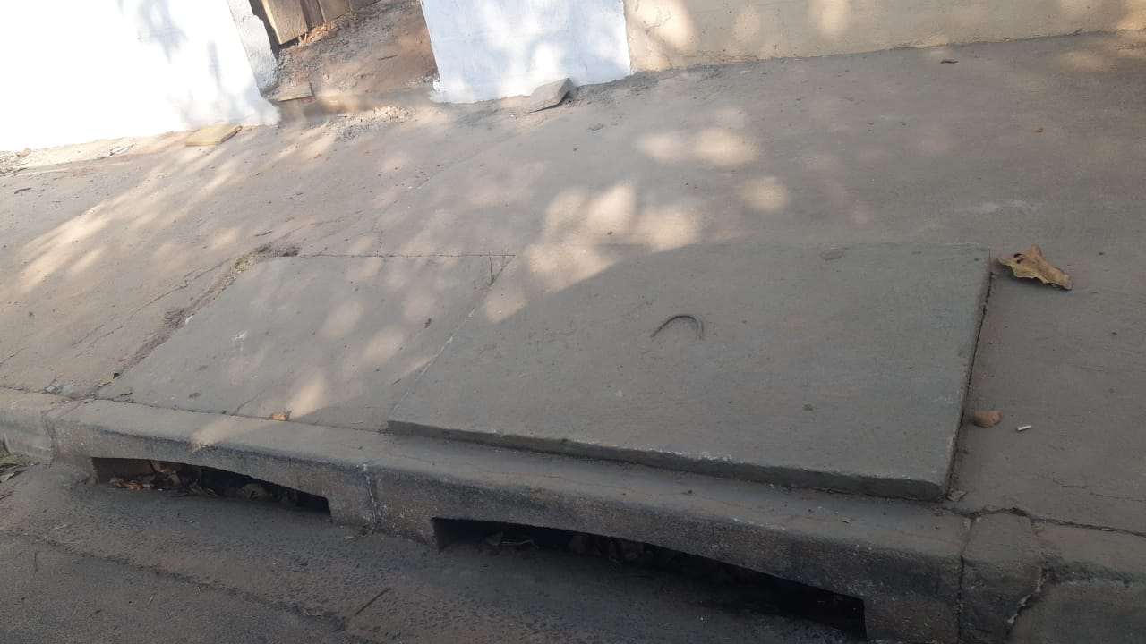

O pedido se faz necessário, pois muitos usuários e pedestres reclamam da tampa que tem risco de acidentes com tropeções.

Sala das Sessões, 04 de outubro de 2021.

